**ESQUEMA DE ZANJA TRAMO COMUN TERRENO DE TIERRA TUBERIA DN 4”**

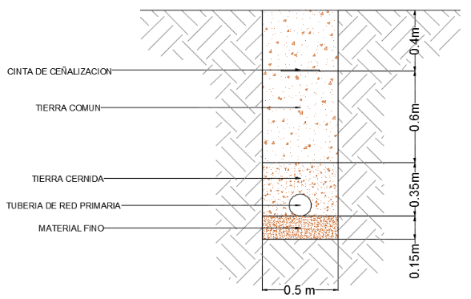

**ESQUEMA DE ZANJA TRAMO COMUN TERRENO EMPEDRADO, PAVIMENTO FLEXIBLE TUBERIA DN 4”**

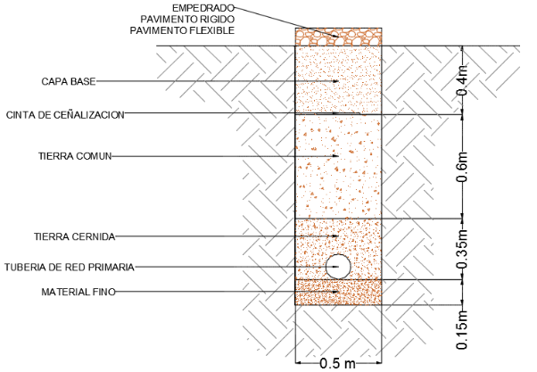

**CONSTRUCCIÓN DE CÁMARAS**

**ESPECIFICACIÓN TÉCNICA PARA CONSTRUCCIÓN DE CÁMARAS**

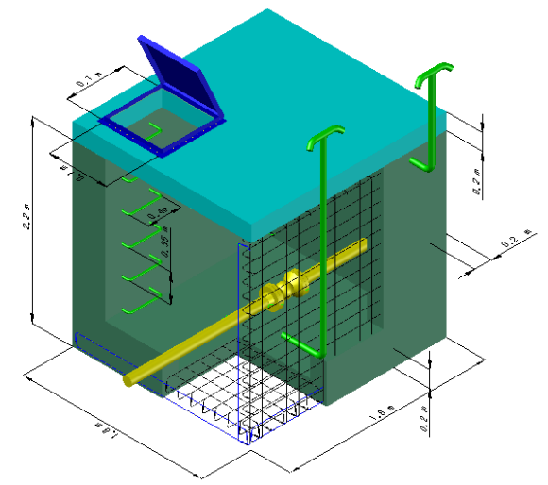

Todas las cámaras deberán tener las siguientes especificaciones:

* El espesor en la base, espesor de pared y espesor de techo es de 20 cm de H°A° con parrilla doble de fierro corrugado de Ø 6 mm, con separación de 150 mm.
* La profundidad de la cámara para el vaciado es de 2.2 m, el vaciado se debe realizar sobre un lecho de piedra.
* La tapa de ingreso para inspección es de 0.7x0.7 m, de material plancha de acero con un espesor de 3 mm sujeto mediante bisagras a un marco de fierro angular 50x50x5 mm.
* El material para los peldaños es de fierro corrugado de Ø 25 mm, ancho de peldaño 0.4 m, separación entre peldaños 0.35 m.
* El conducto de ventilación es de Acero Negro Ø 2”plg SCH 40.
* El largo y ancho de la cámara estará de acuerdo al contenido y disposición de las válvulas dentro la cámara, teniendo en cuenta la cómoda maniobrabilidad de las válvulas y accesorios por parte del operador.

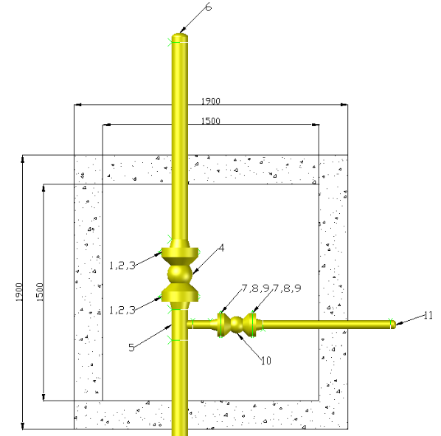

|  |  |  |
| --- | --- | --- |
| **DETALLE DE CAMARA (01)** | | |
| **ITEM** | **DIMENSION** | **DESCRIPCION** |
| **1** | 3/4"x4 1/2" | ESPARRAGO/ TUERCA, ASTM A193/194 GR B7/2H, PARA BRIDA 8”, ANSI 300 |
| **2** | 4” | EMPAQUETADURA ESPIRALADA NO ASBESTO ANSI 300 |
| **3** | 4” | BRIDA CON CUELLO PARA SOLDAR, ANSI 300, SCH 40 ASTM A105 |
| **4** | 4” | VALVULA DE BOLA VOLANTE TRUNNION ANSI 300 BRIDADA PASO TOTAL |
| **5** | 4"x2" | TEE RED, SCH 40, ASTM A234 GR WPB |
| **6** | 4” | CAP, SCH 40, ASTM A234 GR WPB |
| **7** | 5/8"x3 1/2" | ESPARRAGO/ TUERCA, ASTM A193/194 GR B7/2H, PARA BRIDA 8”, ANSI 300 |
| **8** | 2” | EMPAQUETADURA ESPIRALADA NO ASBESTO ANSI 300 |
| **9** | 2” | BRIDA CON CUELLO PARA SOLDAR, ANSI 300, SCH 40 ASTM A105 |
| **10** | 2” | VALVULA DE BOLA VOLANTE TRUNNION ANSI 300 BRIDADA PASO TOTAL |
| **11** | 2” | CAP, SCH 40, ASTM A234 GR WPB |

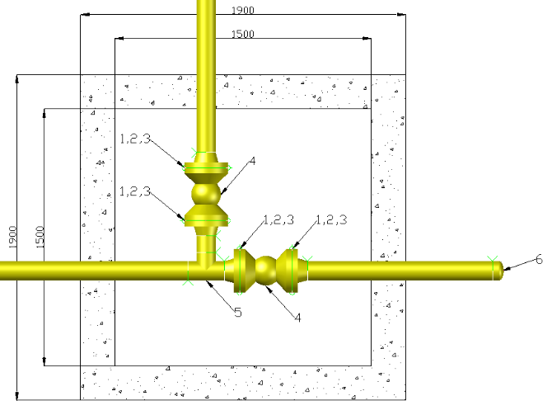

|  |  |  |
| --- | --- | --- |
| **DETALLE DE CAMARA (02)** | | |
| **ITEM** | **DIMENSION** | **DESCRIPCION** |
| **1** | 3/4"x4 1/2" | ESPARRAGO/ TUERCA, ASTM A193/194 GR B7/2H, PARA BRIDA 8”, ANSI 300 |
| **2** | 4” | EMPAQUETADURA ESPIRALADA NO ASBESTO ANSI 300 |
| **3** | 4” | BRIDA CON CUELLO PARA SOLDAR, ANSI 300, SCH 40 ASTM A105 |
| **4** | 4” | VALVULA DE BOLA VOLANTE TRUNNION ANSI 300 BRIDADA PASO TOTAL |
| **5** | 4" | TEE, SCH 40, ASTM A234 GR WPB |
| **6** | 4” | CAP, SCH 40, ASTM A234 GR WPB |

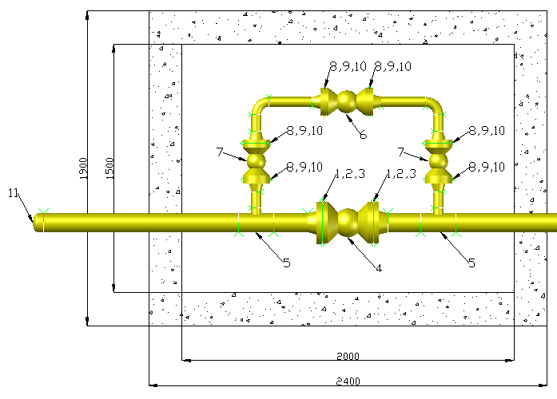

|  |  |  |
| --- | --- | --- |
| **DETALLE DE CAMARA (03 Y 05)** | | |
| **ITEM** | **DIMENSION** | **DESCRIPCION** |
| **1** | 3/4"x4 1/2" | ESPARRAGO/ TUERCA, ASTM A193/194 GR B7/2H, PARA BRIDA 8”, ANSI 300 |
| **2** | 4” | EMPAQUETADURA ESPIRALADA NO ASBESTO ANSI 300 |
| **3** | 4” | BRIDA CON CUELLO PARA SOLDAR, ANSI 300, SCH 40 ASTM A105 |
| **4** | 4” | VALVULA DE BOLA VOLANTE TRUNNION ANSI 300 BRIDADA PASO TOTAL |
| **5** | 4"x2” | TEE RED, SCH 40, ASTM A234 GR WPB |
| **6** | 2” | VALVULA DE GLOBO, ANSI 300, ANC, BRIDADA |
| **7** | 2” | VALVULA DE BOLA VOLANTE TRUNNION ANSI 300 BRIDADA PASO TOTAL |
| **8** | 5/8"x3 1/2" | ESPARRAGO/ TUERCA, ASTM A193/194 GR B7/2H, PARA BRIDA 8”, ANSI 300 |
| **9** | 2” | EMPAQUETADURA ESPIRALADA NO ASBESTO ANSI 300 |
| **10** | 2” | BRIDA CON CUELLO PARA SOLDAR, ANSI 300, SCH 40 ASTM A105 |
| **11** | 4” | CAP, SCH 40, ASTM A234 GR WPB (solo en cámara 05) |

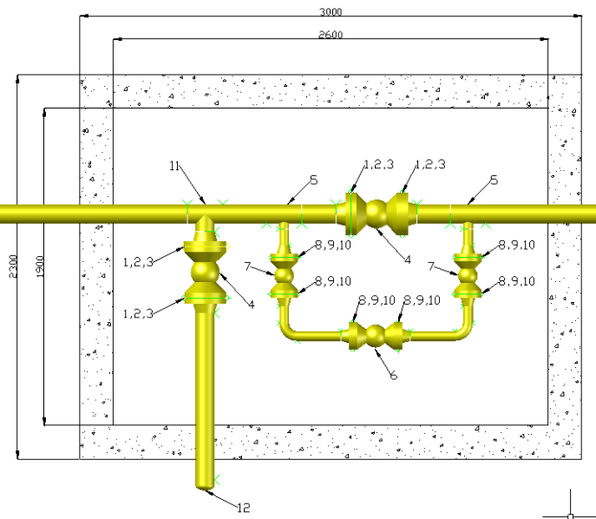

|  |  |  |
| --- | --- | --- |
| **DETALLE DE CAMARA (04)** | | |
| **ITEM** | **DIMENSION** | **DESCRIPCION** |
| **1** | 3/4"x4 1/2" | ESPARRAGO/ TUERCA, ASTM A193/194 GR B7/2H, PARA BRIDA 8”, ANSI 300 |
| **2** | 4” | EMPAQUETADURA ESPIRALADA NO ASBESTO ANSI 300 |
| **3** | 4” | BRIDA CON CUELLO PARA SOLDAR, ANSI 300, SCH 40 ASTM A105 |
| **4** | 4” | VALVULA DE BOLA VOLANTE TRUNNION ANSI 300 BRIDADA PASO TOTAL |
| **5** | 4"x2” | TEE RED, SCH 40, ASTM A234 GR WPB |
| **6** | 2” | VALVULA DE GLOBO, ANSI 300, ANC, BRIDADA |
| **7** | 2” | VALVULA DE BOLA VOLANTE TRUNNION ANSI 300 BRIDADA PASO TOTAL |
| **8** | 5/8"x3 1/2" | ESPARRAGO/ TUERCA, ASTM A193/194 GR B7/2H, PARA BRIDA 8”, ANSI 300 |
| **9** | 2” | EMPAQUETADURA ESPIRALADA NO ASBESTO ANSI 300 |
| **10** | 2” | BRIDA CON CUELLO PARA SOLDAR, ANSI 300, SCH 40 ASTM A105 |
| **11** | 4" | TEE, SCH 40, ASTM A234 GR WPB |
| **12** | 4” | CAP, SCH 40, ASTM A234 GR WPB |
| **19** | 8” | TUBERIA API 5L – ASTM A53 GR B SCH 40 CON REVESTIMIENTO TRICAPA |

**SEÑALIZACIÓN POSTES DE HORMIGÓN ARMADO.**





**ESQUEMA DE LASTRADO**



La profundidad del lastrado en ríos será de 3 m por debajo del lecho del rio

La profundidad del lastrado en canales será de 2 m por debajo del lecho del canal